Szenario Arts & Exil present

La Caravane Passe

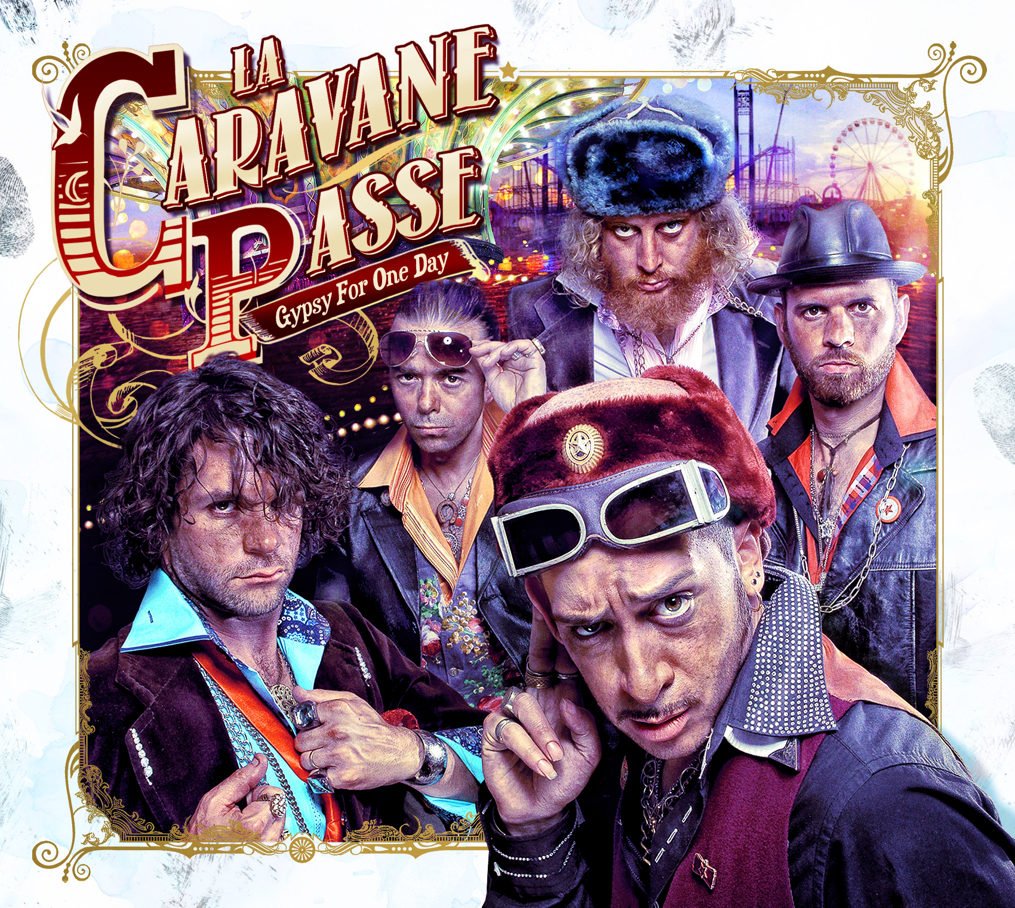

GYPSY FOR ONE DAY

EXIL 98038-2/ LC 08972/ VÖ:28.06.2013/ DISTRIBUTION: INDIGO/ www.exil.de
1. Rom À Babylone (T.Feterman, O.Llugany / T.Feterman, La Caravane Passe)
2. Gypsy For One Day (feat. Erika Serre) (T.Feterman / trad. / Erika Serre, La Caravane Passe)
3. I Wanna Be Your Slave (T.Feterman / T.Feterman, O.Llugany, La Caravane Passe)
4. T’as La Touche Manouche (feat. Sanseverino & Stochelo Rosenberg)
(T.Feterman / T.Feterman, La Caravane Passe)
5. Saint-Tropez (Trop Aisé) (T.Feterman, O.Llugany / T.Feterman, C.Moret, La Caravane Passe)
6. Strip-Tease Burlesque (T.Feterman / T.Feterman, La Caravane Passe)
7. Shouf La Chapka (T.Feterman / T.Feterman, La Caravane Passe)
8. Faut Du Slow’ (T.Feterman / T.Feterman, La Caravane Passe)
9. What To Do In Katmandou (O.Llugany / Ben Body, La Caravane Passe)
10. Rame Dans L’Métro (feat. Erika Serre) (T.Feterman / T.Feterman, La Caravane Passe)
11. L’Homme De l’Automne (T.Feterman / T.Feterman, La Caravane Passe)
12. T’As La Touche Manouche - Instrumental (feat. Stochelo Rosenberg)
13. Gypsy for One Day- Boris Viande RMX
14. I Wanna Be Your Slave - DJ Tagada RMX
15. What To Do In Katmandou - Boom Tschak RMX
16. Gypsy For One Day - Toma Fetermix RMX
17. What To Do In Katmandou - Son of a Pitch RMX
18. T’as la Touche Manouche - DJ Click RMX
Turbulentes Travelpaket der Pariser Cyber-Romas
Globalisierung und Vernetzung – die Modewörter des Internetzeitalters sind für die Roma im Grunde ein alter Hut. Seit Jahrhunderten haben sie auf ihrem Weg von Rajasthan bis nach Andalusien überall kulturelle Eigenheiten absorbiert. Kein Wunder, dass ihre Lebensphilosophie und ihre Musik heute auf so fruchtbaren Boden fallen. Vielleicht nirgends so knallig bunt wie bei der wilden Pariser Truppe LA CARAVANE PASSE, die Wohnwagen-Archaik und digitale Cybernautik atemberaubend verzwirblen - in einem Sound, der Ska, Punk, Surfrock, Disco, Chanson und querstehende Balkanrhythmen verquickt zu einem rasiermesser-scharfen, herzblutenden Hybrid. Nach Ahora In Da Futur präsentiert das Hexenkessel-Quintett nun den stürmischen, sechssprachigen (!) Nachfolger Gypsy For One Day und hat auf die knarzenden Dielen ihrer fahrenden Bühne gleich noch Promis wie Gitarrenlegende Stochelo Rosenberg oder Mestizo-Geistesbruder Sanseverino draufgepackt.
Seit Bandchef TOMA FETERMAN die Caravane ins Rollen gebracht hat, sind mittlerweile 12 ereignisreiche Jahre vergangen. Der Sänger und Multinstrumentalist von Banjo bis Trompete, geschult von Punk bis Chanson tut sich damals mit dem Kollegen OLIVER LLUGANY („LLUGS“) zusammen, er wiederum spezialisiert auf obskure Blas-Objekte wie das katalonische Basshorn namens Fiscorn. In den Gründungstagen der Combo (komplettiert durch BEN BODY am Bass, PAT GIGON an den Drums und CYRIL “ZINZIN” MORET am Sax) stellt man den Pariser Untergrund mit der Gypsy-Klezmer-Show Le Vrai Faux Marriage auf den Kopf.
Mit den ersten beiden Alben Go To Plèchti (2004) und Velkom Plèchti (2007) schallt der Ruf der Unorthodoxen rasch über die Keller und Katakomben der Kapitale hinaus: Ihr aufgekratzter Ost-Mix, in dem auch Rock à la Française, Maghreb-Töne, HipHop, Flamenco und Reggae residieren, begeistert Kollegen wie die Fanfare Ciocarlia oder Boban Markovic. Ihre Fanbase wächst so enorm, dass sie nun schon Spielstätten wie das Bataclan oder Élysée Montmartre voll machen. Im Kern der Lebensphilosophie steht stets der imaginäre Ort Plèchti mit seiner Fantasiesprache, ein Paradies jenseits nationaler Befindlichkeiten und territorialer Machtansprüche. Perfektioniert wird die Gypsy-Idylle 2010 auf dem dritten Opus Ahora In Da Futur, das von der Wüste bis in die Grooves der Karibik führt, Electro-Rock und die Rolling Stones anpeilt, Sidemen wie Trompeter Marko Markovic oder den Maghreb-Haudegen Rachid Taha auf die Reise mitnimmt.
Nun dringen neue Klänge aus der Fantasierepublik Plèchti: Feterman und seine Vagabunden haben ihren Planwagen gerüstet und stecken neues Terrain ab, um uns allen ihr viertes attraktives Reisepaket namens Gypsy For One Day feilzubieten. Und wer könnte widerstehen, diesen Abenteuertrip nicht quasi blind zu buchen? Denn die Stationen sind jede für sich ein Erlebnis: Da taucht man unter vokaler Führung von Sanseverino in «T'as La Touche Manouche» stilecht mitten in die 1930er ab um Django Reinhardt zu begegnen, und «Saint Tropez» offeriert sich als eine mediterrane Sonnenhymne voller Paparazzis und Celebrities. Im «Strip-Tease Burlesque» entblättert sich auf nicht ganz jugendfreie Manier ein arabesk angefixter Surfrock. «What To Do In Katmandou» katapultiert die Hörerschaft in einen astreinen Psychedelicpop hinein, der direkt aus den Sechzigern entfleucht scheint.
Das augenzwinkernd devote «I Wanna Be Your Slave» spielt gekonnt mit Versatzstücken aus Iggy Pop-Punk, die auf einen ohrwurmig galoppierenden Balkan-Hit treffen. In «Faut Du Slow'» - man glaubt es kaum – begibt sich diese wilde Fünf doch tatsächlich aufs chansoneske Parkett à la Adamo oder Michel Sardou, freilich mit einem apokalyptischen Kommentar aufs nukleare Zeitalter. Natürlich auch in Paris finden die fünf Einwohner Plèchtis Inspiration: «Ramer Dans L'Métro» ist eine Western-geschwängerte Hymne auf all jene Musiker, die ihr Karriereglück in den U-Bahn-Schächten suchen. Und im Titelstück lässt ERIKA SERRE ihren schon auf dem letzten Werk erprobten Mädchencharme schweifen und zelebriert in einem traditionell geprägten Roma-Groove die ungebundene, grenzenlose Attitüde des fahrenden Volkes.
Als Zusatzbuchungen für dieses Travelpaket dieser elf Plèchti-Perlen haben sich sage und schreibe sieben Pultmeister zu einem krachigen Kaleidoskop von Remixen hinreissen lassen, unter ihnen Famositäten wie DJ Klick: Vom purem Gitarrenglück des «T'a La Touche Manouche»-Remake, in dem Stochelo Rosenberg seine ganze Saitenkunst ungestört ausweiten kann, bis zu Drum'n'Bass und Electro-Disco reicht hier die Tanzbein verwöhnende Palette.
Ein Tagesausflug, der es in sich hat: Gypsy For One Day lässt uns eine turbulente Achterbahnfahrt durch die Befruchtungen der Roma- und Manouche-Sounds im 21. Jahrhundert erleben.

EXIL MUSIK GMBH, 91593 Burgbernheim, T 09843-95 95 9, friedo@exil.de www.exil.de

